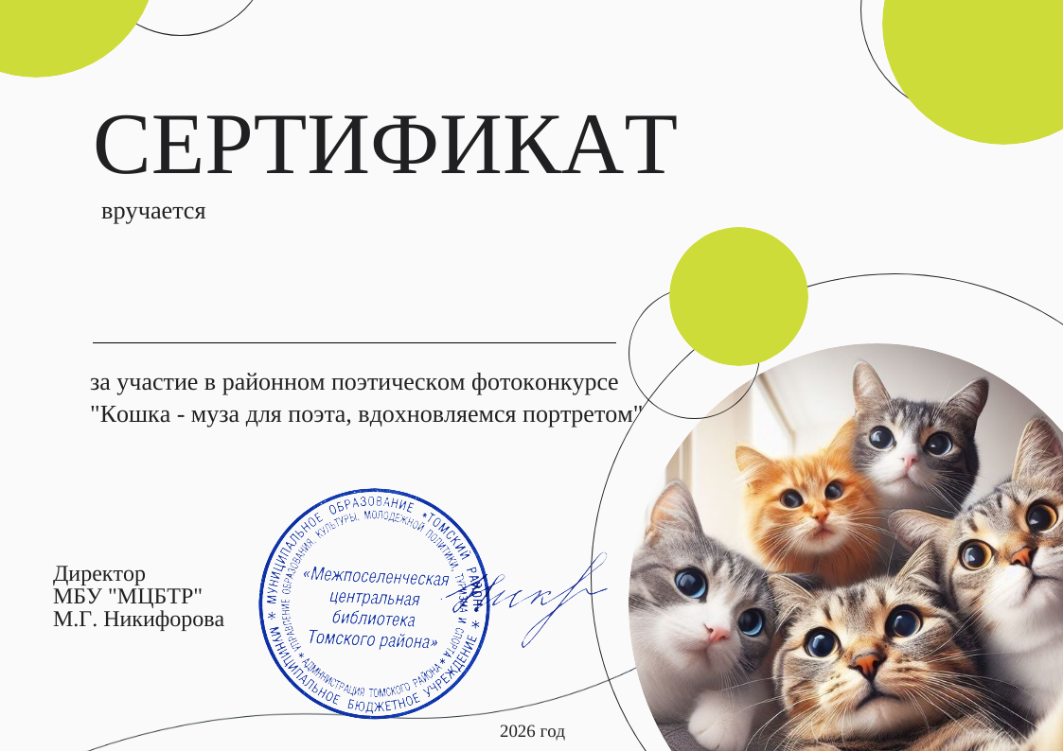
Иванову Ивану Ивановичу

Иванову Ивану Ивановичу

